Министерство образования Республики Беларусь

Учреждение образования «Белорусский Государственный Технологический Университет»

Факультет информационных технологий

Кафедра программной инженерии

Дисциплина «Основы программной инженерии»

Отчёт к лабораторной работе №6

«**Модульное программирование**»

Журко Анастасия Владимировна

ФИТ ПИ 6-2

Преподаватель: Наркевич А.С.

Минск, 2024

**ЗАДАНИЕ 3**

1. В зависимости от выбранного номера задания выполнить задания 1, 2, 3, или 4 для любого введенного с клавиатуры символа, дополнительно предусмотрев возможность ввода с клавиатуры нескольких символов последовательно, где:

1 – определить разницу значений кодов в ASCII буквы в прописном и строчном написании, если введен символ латинского алфавита, иначе вывод об ошибке;

2 – определить разницу значений кодов в Windows-1251 буквы в прописном и строчном написании, если введен символ русского алфавита, иначе вывод об ошибке;

3 – вывести в консоль код символа соответствующего введенной цифре, иначе вывод об ошибке;

4 – выход из программы.

**ЗАДАНИЕ 4**

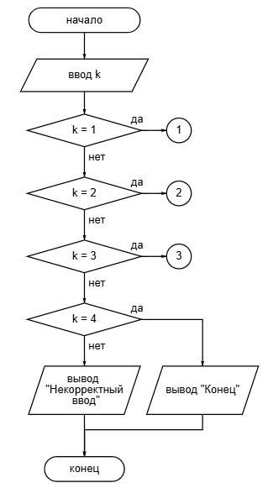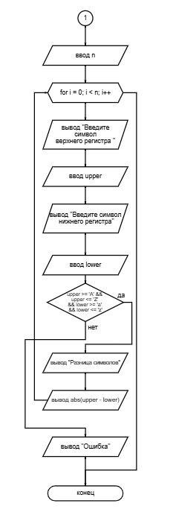

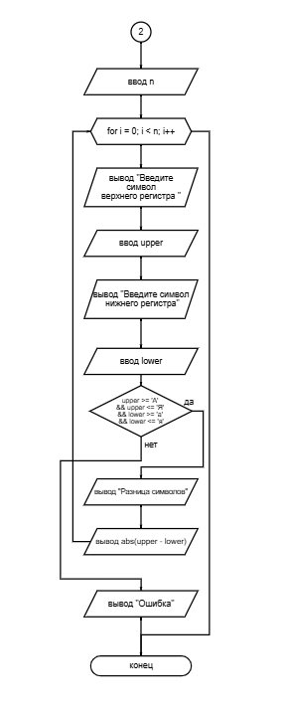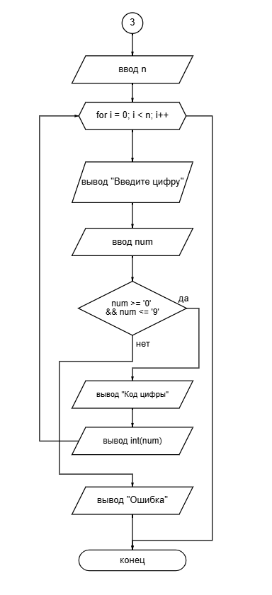

**ЗАДАНИЕ 6**

**Состав модуля 1:**

1. Имя модуля (Лаб07.h).

2. Переменная, которая используется в этом модуле (k), которая будет позволять нам выбирать нужный вариант ответа.

**Назначение модуля:**

1. Вывести на консоль варианты ответов для дальнейшего использования программы.

**Входные данные:**

1. Переменная k для ввода вариантов выбора.

**Выходные данные:**

1. Вывод на консоль предложенных вариантов выбора.

**Псевдокод алгоритма:**

НАЧАЛО

ЗАПРОС k числа у пользователя

ЕСЛИ k=1 ТО использовать модуль EngLetters.h

ЕСЛИ k=2 ТО использовать модуль RusLetters.h

ЕСЛИ k=3 ТО использовать модуль Numbers.h

ЕСЛИ k=4 ТО ВЫВОД "Некорректный ввод"

ИНАЧЕ ВЫВОД вывести ошибку

КОНЕЦ

**Состав модуля 2:**

1. Имя модуля (EngLetters.h). Он состоит из условия, которое проверяет принадлежит ли введенный символ к латинскому алфавиту и, если да, то выводит разницу значений кодов буквы в строчном и прописном написании, иначе выводит сообщение об ошибке.

**Назначение модуля:**

1. Вывести на экран разницу значений кодов или сообщить об ошибке.

**Входные данные:**

1. Переменная для ввода количества элементов массива с клавиатуры.

2. Ввод букв латинского алфавита верхнего регистра используя ТОЛЬКО пробел.

3. Ввод букв латинского алфавита нижнего регистра используя ТОЛЬКО пробел.

**Выходные данные:**

1. Вывести разницу значений кодов или ошибку.

**Блок-схема модуля:**



**Состав модуля 3:**

1. Имя модуля (RusLetters.h). Он состоит из условия, которое проверяет принадлежит ли введенный символ к русскому алфавиту и, если да, то выводит разницу значений кодов буквы в строчном и прописном написании, иначе выводит сообщение об ошибке.

**Назначение модуля:**

1. Вывести на экран разницу значений кодов или сообщить об ошибке.

**Входные данные:**

1. Переменная для ввода количества элементов массива с клавиатуры.

2. Ввод букв русского алфавита верхнего регистра используя ТОЛЬКО пробел.

3. Ввод букв русского алфавита нижнего регистра используя ТОЛЬКО пробел.

**Выходные данные:**

1. Вывести разницу значений кодов или ошибку.

**Блок-схема модуля:**



**Состав модуля 4:**

1. Имя модуля (Numbers.h). Он состоит из условия, которое проверяет является ли введенный символ цифрой, иначе выводит сообщение об ошибке.

**Назначение модуля:**

1. Вывести на экран код цифры в кодировке Windows-1251 или сообщить об ошибке.

**Входные данные:**

1. Переменная для ввода количества элементов массива с клавиатуры.

2. Ввод цифры.

**Выходные данные:**

1. Вывести какой код у цифры, которую мы ввели, или сообщить об ошибке.

**Блок-схема модуля:**



**ЗАДАНИЕ 8**

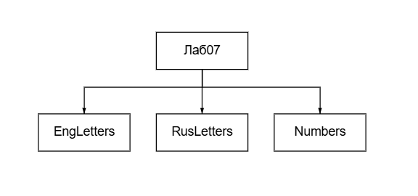

**Псевдокод:**

**НАЧАЛО** диалоговая программа;

1.Вывести разницу кодов регистров латинского алфавита;

2.Вывести разницу кодов регистров русского алфавита;

3.Вывести код введённой цифры;

4.Выход из программы;

**ПОКА** выбрать 1.

**НАЧАЛО**

Ввести количество латинских букв, разницу регистров которых мы будем определять, с клавиатуры;

Ввести n-е количество латинских букв верхнего регистра;

Ввести n-е количество латинских букв нижнего регистра;

**ЕСЛИ**

Если буквы являются буквами латинского алфавита, то вывести разницу регистров;

**ИНАЧЕ**

Вывести ошибку;

**КОНЕЦ**

**ПОКА** выбрать 2

**НАЧАЛО**

Ввести количество русских букв, разницу регистров которых мы будем определять, с клавиатуры;

Ввести n-е количество русских букв верхнего регистра;

Ввести n-е количество русских букв нижнего регистра;

**ЕСЛИ**

Если буквы являются буквами русского алфавита, то вывести разницу регистров;

**ИНАЧЕ**

Вывести ошибку;

**КОНЕЦ**

**ПОКА** выбрать 3

**НАЧАЛО**

Ввести количество цифр, код которых мы будем узнавать, с клавиатуры;

Ввести n-е количество цифр

**ЕСЛИ**

Если символы являются цифрами, то вывести код цифры на экран;

**ИНАЧЕ**

Вывести ошибку;

**КОНЕЦ**

**ПОКА** выбрать 4

**НАЧАЛО**

Выход из программы;

**КОНЕЦ**

**КОНЕЦ**